关节类植入物及相关产品送样须知
目前，本中心可以承接以下关节类植入物的全性能检测：髋关节假体、膝关节假体、肩关节假体、肘关节假体。
- 髋关节
根据髋关节标准，这类产品各检测项目送样要求如下：
依据标准：YY 0118-2005 髋关节
1、金属部件（金属股骨柄、内球头、单极头）
序号 | 标准条款 | 检测项目 | 需要提供  样品数量 | 是否需要  企业制样 | 备注
1 | 4.1.2a） | 金属材料化学成分 | ＞10g（1个） | 否 | 从产品上截取
2 | 4.1.2b） | 金属材料显微组织 | 1个 | 否 | 从产品上截取
3 | 4.1.2c） | 金属材料力学性能 | 3个试样（标准螺纹连接M12mm，d₀=5mm，标距25mm） | 是 | 依据  GB/T 228(表D.1试样编号R7)
4 | 4.1.2d） | 金属材料内部质量 | 1个 | 否
5 | 4.2.1 | 外观 | 3个 | 否
6 | 4.2.2 | 表面缺陷 | 3个 | 否
7 | 4.2.3 | 表面粗糙度 | 3个 | 否
8 | 4.2.4 | 重要部位尺寸和公差 | 3个 | 否
9 | 4.5.1 | 无菌 | 3个独立包装（要求一室退样） | 否
10 | 4.5.4 | 环氧乙烷残留量（若有） | 2个独立包装（要求一室退样） | 否
/ | / | 总全项检验送样量 | （1）3个金属力学性能试样；  （2）4个独立包装样品（不含无菌和环残项）  或7个独立包装样品（含无菌且无菌项和物理项同时进行）  或4个独立包装样品（含无菌且可等待无菌项完成后再进行物理项）  或9个独立包装样品（含无菌和环残项且无菌、环残项和物理项同时进行）  或5个独立包装样品（含无菌和环残项且可等待无菌项和环残项完成后再进行物理项）  注：（1）材料化学成分项：若1个样品的质量＜10g，需另外适量加样品以满足＞10g。
2、超高分子量聚乙烯部件（骨水泥塞、防脱位髋臼（不含显影丝））
序号 | 标准条款 | 检测项目 |  | 需要提供  样品数量 | 是否需要  企业制样 | 备注
1 | 4.1.3 | 超高分子量聚乙烯 | 密度 | 3个（＞2g/个） | 否 | 产品或从产品上截取
2 | 4.1.3 | 超高分子量聚乙烯 | 灰分含量 | ＞200g（块体模塑料） | 是
3 | 4.1.3 | 超高分子量聚乙烯 | 拉伸屈服强度δ_{b} | 5个试样（厚度4mm，标距50mm） | 是 | ISO 527-2 Figure 1
4 | 4.1.3 | 超高分子量聚乙烯 | 拉伸断裂强度δ_{R} | 5个试样（厚度4mm，标距50mm） | 是 | ISO 527-2 Figure 1
5 | 4.1.3 | 超高分子量聚乙烯 | 断裂伸长率ε_{R} | 5个试样（厚度4mm，标距50mm） | 是 | ISO 527-2 Figure 1
6 | 4.1.3 | 超高分子量聚乙烯 | 双切口冲击强度（简支梁）a_{CN} | 3个试样（120mm×15mm×10mm双切口试样） | 是 | ISO 11542-2  附录B  Figure B.1
7 | 4.2.1 | 外观 |  | 3个 | 否
8 | 4.2.3 | 表面粗糙度 |  | 3个 | 否
9 | 4.2.4 | 重要部位尺寸和公差 |  | 3个 | 否
10 | 4.5.1 | 无菌 |  | 3个独立包装（要求一室退样） | 否
11 | 4.5.2 | 辐射灭菌剂量 |  |  |  | 提供相应批次产品的辐射剂量报告
12 | 4.5.4 | 环氧乙烷残留量（若有） |  | 2个独立包装（要求一室退样） | 否
/ | / | 总全项检验送样量 |  | （1）超高分子量聚乙烯5个力学拉伸试样、3个冲击强度试样、＞200g块体模塑料；  （2）3个独立包装样品（不含无菌和环残项）  或6个独立包装样品（含无菌且无菌项和物理项同时进行）  或3个独立包装样品（含无菌且可等待无菌项完成后再进行物理项）  或8个独立包装样品（含无菌和环残项且无菌、环残项和物理项同时进行）  或5个独立包装样品（含无菌和环残项且可等待无菌项和环残项完成后再进行物理项）  注：（1）超高分子量聚乙烯项：若每个样品质量＜2g，需要相应提供更多的样品以满足测试密度3次。

3、金属部件+超高分子量聚乙烯部件（双极头、无涂层髋臼）
序号 | 标准条款 | 检测项目 |  | 需要提供  样品数量 | 是否需要  企业制样 | 备注
1 | 4.1.2a） | 金属材料化学成分 |  | ＞10g（1个） | 否 | 从产品上截取
2 | 4.1.2b） | 金属材料显微组织 |  | 1个 | 否 | 从产品上截取
3 | 4.1.2c） | 金属材料力学性能 |  | 3个试样（标准螺纹连接M12mm，d₀=5mm，标距25mm） | 是 | GB/T 228(表D.1试样编号R7)
4 | 4.1.2d） | 金属材料内部质量 |  | 1个 | 否
5 | 4.1.3 | 超高分子量聚乙烯 | 密度 | 3个（＞2g/个） | 否 | 产品或从产品上截取
6 | 4.1.3 | 超高分子量聚乙烯 | 灰分含量 | ＞200g（块体模塑料） | 是
7 | 4.1.3 | 超高分子量聚乙烯 | 拉伸屈服强度δ_{b} | 5个试样（厚度4mm，标距50mm） | 是 | ISO 527-2 Figure 1
8 | 4.1.3 | 超高分子量聚乙烯 | 拉伸断裂强度δ_{R} | 5个试样（厚度4mm，标距50mm） | 是 | ISO 527-2 Figure 1
9 | 4.1.3 | 超高分子量聚乙烯 | 断裂伸长率ε_{R} | 5个试样（厚度4mm，标距50mm） | 是 | ISO 527-2 Figure 1
10 | 4.1.3 | 超高分子量聚乙烯 | 双切口冲击强度（简支梁）a_{CN} | 3个试样（120mm×15mm×10mm双切口试样） | 是 | ISO 11542-2  附录B  Figure B.1
11 | 4.2.1 | 外观 |  | 3个 | 否
12 | 4.2.2 | 表面缺陷 |  | 3个 | 否
13 | 4.2.3 | 表面粗糙度 |  | 3个 | 否
14 | 4.2.4 | 重要部位尺寸和公差 |  | 3个 | 否
15 | 4.5.1 | 无菌 |  | 3个独立包装（要求一室退样） | 否
16 | 4.5.2 | 辐射灭菌剂量 |  |  |  | 提供相应批次产品的辐射剂量报告
17 | 4.5.4 | 环氧乙烷残留量 |  | 2个独立包装（要求一室退样） | 否
/ | / | 总全项检验送样量 |  | （1）3个金属力学性能试样；  （2）超高分子量聚乙烯5个力学拉伸试样、3个冲击强度试样、＞200g块体模塑料；  （3）4个独立包装样品（不含无菌和环残项）  或7个独立包装样品（含无菌且无菌项和物理项同时进行）  或4个独立包装样品（含无菌且可等待无菌项完成后再进行物理项）  或9个独立包装样品（含无菌和环残项且无菌、环残项和物理项同时进行）  或5个独立包装样品（含无菌和环残项且可等待无菌项和环残项完成后再进行物理项）  注：（1）金属材料化学成分项：若1个样品的质量＜10g，需另外适量加样品以满足＞10g。  （2）超高分子量聚乙烯项：若每个样品质量＜2g，需要相应提供更多的样品以满足测试密度3次。

4、金属部件+羟基磷灰石（HA）涂层（HA涂层股骨柄）
序号 | 标准条款 | 检测项目 |  | 需要提供  样品数量 | 是否需要  企业制样 | 备注
1 | 4.1.2a） | 金属材料化学成分 |  | ＞10g（1个） | 否 | 从产品上截取
2 | 4.1.2b） | 金属材料显微组织 |  | 1个 | 否 | 从产品上截取
3 | 4.1.2c） | 金属材料力学性能 |  | 3个试样（标准螺纹连接M12mm，d₀=5mm，标距25mm） | 是 | GB/T 228(表D.1试样编号R7)
4 | 4.1.2d） | 金属材料内部质量 |  | 1个 | 否
5 | 4.1.5 | 羟基磷灰石涂层 | 化学分析（钙磷原子比(Ca/P)） | ＞5g | 否 | 从产品上取
6 | 4.1.5 | 羟基磷灰石涂层 | 结晶相含量 | ＞5g | 否 | 从产品上取
7 | 4.1.5 | 羟基磷灰石涂层 | 微量元素 | ＞10g | 是
8 | 4.1.5 | 羟基磷灰石涂层 | 与基体的粘结强度 | 3对未粘结的试样 | 是 | GB23101.4表1
9 | 4.2.1 | 外观 |  | 3个 | 否
10 | 4.2.2 | 表面缺陷 |  | 3个 | 否
11 | 4.2.3 | 表面粗糙度 |  | 3个 | 否
12 | 4.2.4 | 重要部位尺寸和公差 |  | 3个 | 否
13 | 4.5.1 | 无菌 |  | 3个独立包装（要求一室退样） | 否
14 | 4.5.4 | 环氧乙烷残留量（若有） |  | 2个独立包装（要求一室退样） | 否
/ | / | 总全项检验送样量 |  | （1）3个金属力学性能试样；  （2）羟基磷灰石涂层3对未粘结的试样、10g羟基磷灰石涂层粉末；  （3）4个独立包装样品（不含无菌和环残项）  或7个独立包装样品（含无菌且无菌项和物理项同时进行）  或4个独立包装样品（含无菌且可等待无菌项完成后再进行物理项）  或9个独立包装样品（含无菌和环残项且无菌项、环残项和物理项同时进行）  或5个独立包装样品（含无菌和环残项且可等待无菌项和环残项完成后再进行物理项）  注：（1）金属材料化学成分项：若1个样品的质量＜10g，需另外适量加样品以满足＞10g。  （2）羟基磷灰石涂层化学分析和结晶相含量项：若从已提供的样品上收集到的HA粉末不足5g，需要客户另外再提供适量同型号同批号的样品。

5、金属部件+超高分子量聚乙烯部件+羟基磷灰石（HA）涂层（带涂层髋臼）
序号 | 标准条款 | 检测项目 |  | 需要提供  样品数量 | 是否需要  企业制样 | 备注
1 | 4.1.2a） | 金属材料化学成分 |  | ＞10g（1个） | 否 | 从产品上截取
2 | 4.1.2b） | 金属材料显微组织 |  | 1个 | 否 | 从产品上截取
3 | 4.1.2c） | 金属材料力学性能 |  | 3个试样（标准螺纹连接M12mm，d₀=5mm，标距25mm） | 是 | GB/T 228(表D.1试样编号R7)
4 | 4.1.2d） | 金属材料内部质量 |  | 1个 | 否
5 | 4.1.3 | 超高分子量聚乙烯 | 密度 | 3个（＞2g/个） | 否 | 产品或从产品上截取
6 | 4.1.3 | 超高分子量聚乙烯 | 灰分含量 | ＞200g（块体模塑料） | 是
7 | 4.1.3 | 超高分子量聚乙烯 | 拉伸屈服强度δ_{b} | 5个试样（厚度4mm，标距50mm） | 是 | ISO527-2  Figure 1
8 | 4.1.3 | 超高分子量聚乙烯 | 拉伸断裂强度δ_{R} | 5个试样（厚度4mm，标距50mm） | 是 | ISO527-2  Figure 1
9 | 4.1.3 | 超高分子量聚乙烯 | 断裂伸长率ε_{R} | 5个试样（厚度4mm，标距50mm） | 是 | ISO527-2  Figure 1
10 | 4.1.3 | 超高分子量聚乙烯 | 双切口冲击强度（简支梁）a_{CN} | 3个试样（120mm×15mm×10mm双切口试样） | 是 | ISO 11542-2附录B  Figure B.1
11 | 4.1.5 | 羟基磷灰石涂层 | 化学分析（钙磷原子比(Ca/P)） | ＞5g | 否 | 从产品上取
12 | 4.1.5 | 羟基磷灰石涂层 | 结晶相含量 | ＞5g | 否 | 从产品上取
13 | 4.1.5 | 羟基磷灰石涂层 | 微量元素 | ＞10g | 是
14 | 4.1.5 | 羟基磷灰石涂层 | 与基体的粘结强度 | 3对未粘结的试样 | 是 | GB23101.4  表1
15 | 4.2.1 | 外观 |  | 3个 | 否
16 | 4.2.2 | 表面缺陷 |  | 3个 | 否
17 | 4.2.3 | 表面粗糙度 |  | 3个 | 否
18 | 4.2.4 | 重要部位尺寸和公差 |  | 3个 | 否
19 | 4.5.1 | 无菌 |  | 3个独立包装（要求一室退样） | 否
20 | 4.5.2 | 辐射灭菌剂量 |  |  |  | 提供相应批次产品的辐射剂量报告
21 | 4.5.4 | 环氧乙烷残留量（若有） |  | 2个独立包装（要求一室退样） | 否
/ | / | 总全项检验送样量 |  | （1）3个金属力学性能试样；  （2）超高分子量聚乙烯5个力学拉伸试样、3个冲击强度试样、＞200g块体模塑料；  （3）羟基磷灰石涂层3对未粘结的试样、10g羟基磷灰石涂层粉末；  （4）4个独立包装样品（不含无菌和环残项）  或7个独立包装样品（含无菌且无菌项和物理项同时进行）  或4个独立包装样品（含无菌且可等待无菌项完成后再进行物理项）  或9个独立包装样品（含无菌和环残项且无菌项、环残项和物理项同时进行）  或5个独立包装样品（含无菌和环残项且可等待无菌项和环残项完成后再进行物理项）  注：（1）金属材料化学成分项：若1个样品的质量＜10g，需另外适量加样品以满足＞10g。  （2）超高分子量聚乙烯项：若每个样品质量＜2g，需要相应提供更多的样品以满足测试密度3次。  （3）羟基磷灰石涂层化学分析和结晶相含量项：若从已提供的样品上收集到的HA粉末不足5g，需要客户另外再提供适量同型号同批号的样品。

6、ISO 13356-2008 《外科植入物用氧化钇稳定的面心立方氧化锆陶瓷材料（Y—ZTP）》
序号 | 标准条款 | 检测项目 | 需要提供  样品数量 | 是否需要  企业制样 | 备注
1 | 3.1 | 体积密度 | 3个（10mm*10mm*10mm原材料块体） | 是
2 | 3.2 | 化学组成 | 1个（10mm*10mm*10mm原材料块体） | 是
3 | 3.3.1 | 晶粒尺寸 | 1个试样（Ф5mm*2mm烧结块体，需热刻蚀） | 是
4 | 3.3.2 | 单斜相含量 | 2g粉体 | 是
5 | 3.4.1 | 双轴弯曲强度 | 10个试样（Ф（36.0±1.0）mm*（2.0±0.1）mm烧结块体，需热刻蚀） | 是 | 二选一
6 | 3.4.2 | 四点弯曲强度 | 3个试样（45mm*（4.0±0.2）mm*（3.0±0.2）mm） | 是 | 二选一
7 | 3.4.3 | 循环疲劳 | 5个试样（45mm*（4.0±0.2）mm*（3.0±0.2）mm） | 是
8 | 3.5 | 放射性 | 粉体（密度1.1g/cm3~1.3g/cm3，粒度0.1μm~3μm） | 是
/ | / | 总全项检验送样量 | 详见以上各项

7、髋关节疲劳和磨损试验
序号 | 标准条款/依据标准 | 检测项目 | 样品要求 | 样品数量 | 备注
1 | 4.3/  YY/T 0809.4  YY/T 0809.6 YY/T 0809.8  ISO 7206-4 ISO 7206-6  ISO 7206-8 | 疲劳性能 | 股骨柄+配套的球头（内球头或单极头） | 6套 | 可提供镶嵌介质骨水泥：  （1）用于柄部疲劳的直杯尺寸：内径70cm，高135cm  （2）用于头颈疲劳的斜杯尺寸：内径70cm，低边高140cm，高边高200cm
2 | 4.4/  YY/T 0651.1  YY/T 0651.2  ISO 14242-1  ISO 14242-2  ISO 14242-3 | 磨损试验 | 髋臼+配套的球头 | 8套 | 可提供镶嵌介质骨水泥：用于固定固定髋臼的半球碗半径：39mm  参考尺寸见附件B

二、膝关节
根据膝关节标准，这类产品各检测项目送样要求如下：
依据标准：YY 0502-2005 膝关节
1、金属部件（股骨部件、胫骨部件）（无羟基磷灰石涂层、有羟基磷灰石涂层）
序号 | 标准条款 | 检测项目 |  | 需要提供  样品数量 | 是否需要  企业制样 | 备注
1 | 6.1.2a） | 金属材料化学成分 |  | ＞10g（1个） | 否 | 从产品上截取
2 | 6.1.2b） | 金属材料显微组织 |  | 1个 | 否 | 从产品上截取
3 | 6.1.2c） | 金属材料力学性能 |  | 3个试样（标准螺纹连接M12mm，d₀=5mm，标距25mm） | 是 | GB/T 228(表D.1试样编号R7)
4 | 6.1.2d） | 金属材料内部质量 |  | 1个 | 否
5 | 6.1.5 | 羟基磷灰石涂层 | 化学分析（钙磷原子比(Ca/P)） | ＞5g | 否 | 从产品上取
6 | 6.1.5 | 羟基磷灰石涂层 | 结晶相含量 | ＞5g | 否 | 从产品上取
7 | 6.1.5 | 羟基磷灰石涂层 | 微量元素 | ＞10g | 是
8 | 6.1.5 | 羟基磷灰石涂层 | 与基体的粘结强度 | 3对未粘结的试样 | 是 | GB23101.4  表1
9 | 6.2.1 | 外观 |  | 3个 | 否
10 | 6.2.2 | 表面缺陷 |  | 3个 | 否
11 | 6.2.3 | 表面粗糙度 |  | 3个 | 否
12 | 6.2.4 | 重要部位尺寸和公差 |  | 3个 | 否
13 | 6.3.1 | 无菌 |  | 3个独立包装（要求一室退样） | 否
14 | 6.3.4 | 环氧乙烷残留量（若有） |  | 2个独立包装（要求一室退样） | 否
/ | / | 总全项检验送样量 |  | （1）3个金属力学性能试样；  （3）羟基磷灰石涂层3对未粘结的试样、10g羟基磷灰石涂层粉末；  （4）4个独立包装样品（不含无菌和环残项）  或7个独立包装样品（含无菌且无菌项和物理项同时进行）  或4个独立包装样品（含无菌且可等待无菌项完成后再进行物理项）  或9个独立包装样品（含无菌和环残项且无菌项、环残项和物理项同时进行）  或5个独立包装样品（含无菌和环残项且可等待无菌项和环残项完成后再进行物理项）  注：（1）金属材料化学成分项：若1个样品的质量＜10g，需另外适量加样品以满足＞10g。  （2）羟基磷灰石涂层化学分析和结晶相含量项：若从已提供的样品上收集到的HA粉末不足5g，需要客户另外再提供适量同型号同批号的样品。

2、超高分子量聚乙烯部件（股骨平台、髌骨）
序号 | 标准条款 | 检测项目 |  | 需要提供  样品数量 | 是否需要  企业制样 | 备注
1 | 6.1.3 | 超高分子量聚乙烯 | 密度 | 3个（＞2g/个） | 否 | 产品或从产品上截取
2 | 6.1.3 | 超高分子量聚乙烯 | 灰分含量 | ＞200g（块体模塑料） | 是
3 | 6.1.3 | 超高分子量聚乙烯 | 拉伸屈服强度δ_{b} | 5个试样（厚度4mm，标距50mm） | 是 | ISO527-2  Figure 1
4 | 6.1.3 | 超高分子量聚乙烯 | 拉伸断裂强度δ_{R} | 5个试样（厚度4mm，标距50mm） | 是 | ISO527-2  Figure 1
5 | 6.1.3 | 超高分子量聚乙烯 | 断裂伸长率ε_{R} | 5个试样（厚度4mm，标距50mm） | 是 | ISO527-2  Figure 1
6 | 6.1.3 | 超高分子量聚乙烯 | 双切口冲击强度（简支梁）a_{CN} | 3个试样（120mm×15mm×10mm双切口试样） | 是 | ISO 11542-2附录B Figure B.1
7 | 6.2.1 | 外观 |  | 3个 | 否
8 | 6.2.3 | 表面粗糙度 |  | 3个 | 否
9 | 6.2.4 | 重要部位尺寸和公差 |  | 3个 | 否
10 | 6.3.1 | 无菌 |  | 3个独立包装（要求一室退样） | 否
11 | 6.3.2 | 辐射灭菌剂量 |  |  |  | 提供相应批次产品的辐射剂量报告
12 | 6.3.4 | 环氧乙烷残留量（若有） |  | 2个独立包装（要求一室退样） | 否
/ | / | 总全项检验送样量 |  | （1）超高分子量聚乙烯5个力学拉伸试样、3个冲击强度试样、＞200g块体模塑料；  （2）3个独立包装样品（不含无菌）  或6个独立包装样品（含无菌且无菌项和物理项同时进行）  或3个独立包装样品（含无菌且可等待无菌项完成后再进行物理项）  或8个独立包装样品（含无菌和环残项且无菌项、环残项和物理项同时进行）  或5个独立包装样品（含无菌和环残项且可等待无菌项和环残项完成后再进行物理项）  注：（1）超高分子量聚乙烯项：若每个样品质量＜2g，需要相应提供更多的样品以满足测试密度3次。

3、膝关节疲劳和磨损试验
序号 | 依据标准 | 检测项目 | 样品要求 | 样品数量 | 备注
1 | YY/T 0810.1  ISO 14879-1 | 疲劳性能 | 胫骨部件、  超高分子量聚乙烯垫片直径（13±0.5）mm，高（6±0.5）mm | 6套 | （1）可提供镶嵌介质骨水泥：2盒  （2）按YY/T 0810.1标出加载点
2 | ISO 14243-1  ISO 14243-2 | 磨损试验 | 股骨部件、  胫骨部件、  胫骨平台 | 8套 | （1）可提供镶嵌介质骨水泥：用于固定胫骨部件的装置尺寸：长44mm，宽38mm，高44mm  （2）股骨部件固定装置需要根据产品尺寸定做，参考尺寸见附件C

三、肩关节
根据肩关节标准，这类产品各检测项目送样要求如下：
依据标准：YZB/国 0949-2003《钛合金人工肩关节》
序号 | 标准条款 | 检测项目 |  | 需要提供  样品数量 | 是否需要  企业制样 | 备注
1 | 4.1.1.1 | 钛合金化学成分 |  | ＞10g（1个） | 否 | 从产品上截取
2 | 4.1.1.2 | 钛合金显微组织 |  | 1个 | 否 | 从产品上截取
3 | 4.1.1.3 | 钛合金力学性能 |  | 5个试样（标准螺纹连接M12mm，d₀=5mm，标距25mm） | 是 | GB/T 228(表D.1试样编号R7)
5 | 4.1.2 | 超高分子量聚乙烯 | 密度 | 3个（＞2g/个） | 否 | 产品或从产品上截取
6 | 4.1.2 | 超高分子量聚乙烯 | 灰分含量 | ＞200g（块体模塑料） | 是
7 | 4.1.2 | 超高分子量聚乙烯 | 拉伸屈服强度δ_{b} | 7个试样（厚度4mm，标距50mm） | 是 | ISO 527-2 Figure 1
8 | 4.1.2 | 超高分子量聚乙烯 | 拉伸断裂强度δ_{R} | 7个试样（厚度4mm，标距50mm） | 是 | ISO 527-2 Figure 1
9 | 4.1.2 | 超高分子量聚乙烯 | 断裂伸长率ε_{R} | 7个试样（厚度4mm，标距50mm） | 是 | ISO 527-2 Figure 1
10 | 4.1.2 | 超高分子量聚乙烯 | 双切口冲击强度（简支梁）a_{CN} | 5个试样（120mm×15mm×10mm双切口试样） | 是 | ISO 11542-2  附录B  Figure B.1
11 | 4.2.1 | 外观 |  | 3个 | 否
12 | 4.2.2 | 表面缺陷 |  | 3个 | 否
13 | 4.2.3 | 表面粗糙度 |  | 3个 | 否
14 | 4.3 | 尺寸和公差 |  | 3个 | 否
15 | 4.4 | 灭菌 |  | 3个独立包装 | 否
16 | 4.4 | 辐射灭菌剂量 |  |  |  | 提供相应批次产品的辐射剂量报告
/ | / | 总全项检验送样量 |  | （1）5个金属力学性能试样；  （2）超高分子量聚乙烯7个力学拉伸试样、5个冲击强度试样、＞200g块体模塑料；  （3）4个独立包装样品（不含无菌和环残项）  或7个独立包装样品（含无菌且无菌项和物理项同时进行）  或4个独立包装样品（含无菌且可等待无菌项完成后再进行物理项）  注：（1）钛合金化学成分项：若1个样品的质量＜10g，需另外适量加样品以满足＞10g。  （2）超高分子量聚乙烯项：若每个样品质量＜2g，需要相应提供更多的样品以满足测试密度3次。

四、肘关节
根据肘关节标准，这类产品各检测项目送样要求如下：
依据标准：YZB/国 1114-2003《人工肘关节》
序号 | 标准条款 | 检测项目 |  | 需要提供  样品数量 | 是否需要  企业制样 | 备注
1 | 4.1 | 钛合金化学成分 |  | ＞10g（1个） | 否 | 从产品上截取
2 | 4.1 | 钛合金显微组织 |  | 1个 | 否 | 从产品上截取
3 | 4.1 | 钛合金力学性能 |  | 5个试样（标准螺纹连接M12mm，d₀=5mm，标距25mm） | 是 | GB/T 228(表D.1试样编号R7)
 | 4.2 | 表面缺陷 |  | 3个 | 否
5 | 4.3 | 超高分子量聚乙烯 | 密度 | 3个（＞2g/个） | 否 | 产品或从产品上截取
6 | 4.3 | 超高分子量聚乙烯 | 灰分含量 | ＞200g（块体模塑料） | 是
7 | 4.3 | 超高分子量聚乙烯 | 拉伸屈服强度δ_{b} | 7个试样（厚度4mm，标距50mm） | 是 | ISO 527-2 Figure 1
8 | 4.3 | 超高分子量聚乙烯 | 拉伸断裂强度δ_{R} | 7个试样（厚度4mm，标距50mm） | 是 | ISO 527-2 Figure 1
9 | 4.3 | 超高分子量聚乙烯 | 断裂伸长率ε_{R} | 7个试样（厚度4mm，标距50mm） | 是 | ISO 527-2 Figure 1
10 | 4.3 | 超高分子量聚乙烯 | 双切口冲击强度（简支梁）a_{CN} | 5个试样（120mm×15mm×10mm双切口试样） | 是 | ISO 11542-2  附录B  Figure B.1
11 | 4.4 | 关节配合面的配合公差 |  | 3个 | 否
12 | 4.5 | 表面质量 |  | 3个 | 否
13 | 4.6 | 尺寸 |  | 3个 | 否
15 | 4.7 | 灭菌 |  | 3个独立包装 | 否
16 | 4.7 | 辐射灭菌剂量 |  |  |  | 提供相应批次产品的辐射剂量报告
/ | / | 总全项检验送样量 |  | （1）5个金属力学性能试样；  （2）超高分子量聚乙烯7个力学拉伸试样、5个冲击强度试样、＞200g块体模塑料；  （3）4个独立包装样品（不含无菌和环残项）  或7个独立包装样品（含无菌且无菌项和物理项同时进行）  或4个独立包装样品（含无菌且可等待无菌项完成后再进行物理项）  注：（1）钛合金化学成分项：若1个样品的质量＜10g，需另外适量加样品以满足＞10g。  （2）超高分子量聚乙烯项：若每个样品质量＜2g，需要相应提供更多的样品以满足测试密度3次。

备注：材料化学成分项如为进口（有上市批件的）产品，可提供境外第三方有资质检验机构（ISO 13485或ISO 17025认证）的检验报告以供参考。

附件A 力学试验样棒图纸
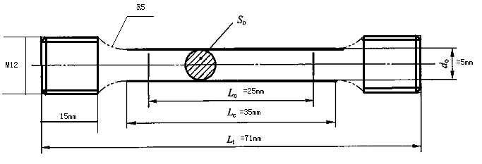
图1 金属材料力学试样棒尺寸图

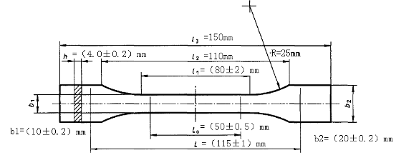
Directly-moulded specimens, type 1A（模塑成型试样，1A型）
图2 超高分子量聚乙烯拉伸试样（1A）
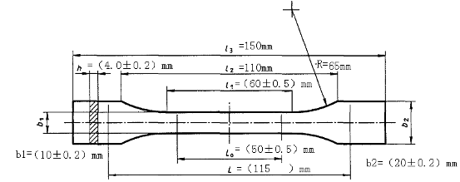
Machined specimens, type 1B（机加工试样，1B型）
图3 超高分子量聚乙烯拉伸试样（1B）
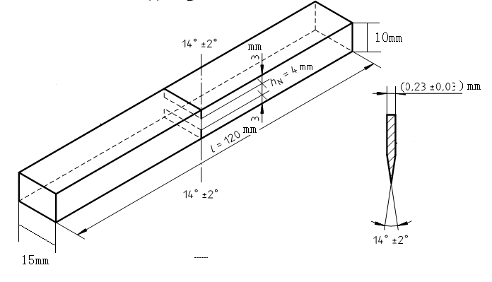
图4 超高分子量聚乙烯冲击试样

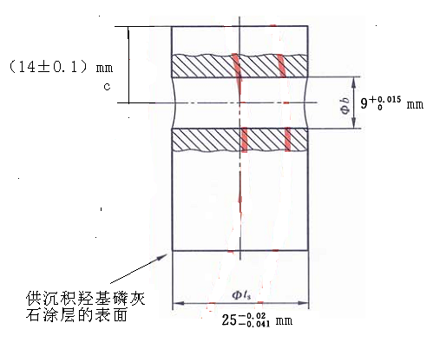
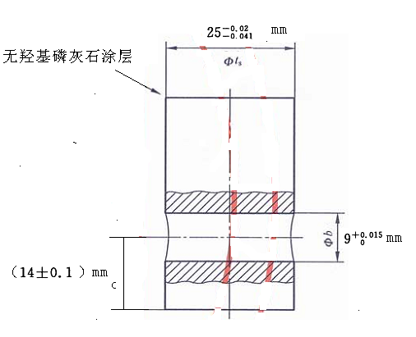
图5 羟基磷灰石涂层结合强度试样对（钛合金）

附件B 髋关节磨损试验股骨部件固定装置要求和尺寸图

- 股骨部件尺寸
股骨部件尺寸要求球头球心到股骨部件底面的高度是2英寸，而不是股骨部件高度2英寸（见图1）。与球头装配部位锥度和直径与贵公司提供的球头配合。部件底部螺孔要求为1/4-28英制螺纹（1/4 是螺纹公称直径，28是指每一英寸28个牙，即牙距为1/28英寸，螺孔深度为0.5英寸），螺孔用于与下卡具固定。（见附件1）
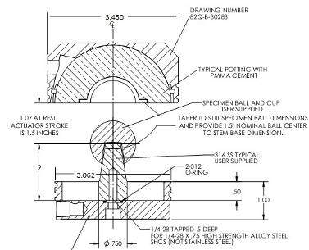
图1 股骨部件尺寸
注1：球头球心到股骨部件底面的高度是2英寸，不是附件1中的1.5英寸或附件2中的1.85英寸。附件2是我所股骨部件工装尺寸图，供您参考。
注2：材质为316不锈钢。
- 对中卡具尺寸
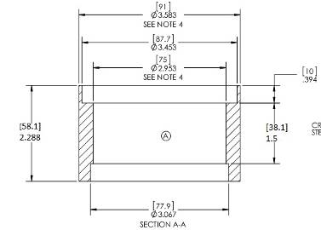
图2对中卡具尺寸图
对中卡具用于股骨部件和髋臼部件定位对中，关键尺寸（见图2）是内边的高度1.5英寸、总高度2.288英寸、底面内径3.067英寸（与试验机下卡具配合，下卡具外径为3.062英寸，见图1，下卡具尺寸图见附件4）和顶面内径3.453英寸（与试验机上卡具配合，上卡具外径为3.450英寸，见图1，上卡具尺寸图见附件5）。
注1：附件3是我所对中卡具工装尺寸图，供您参考。其中尺寸图按照图2中所提供数据。
注2：材质为6061-T6铝合金。
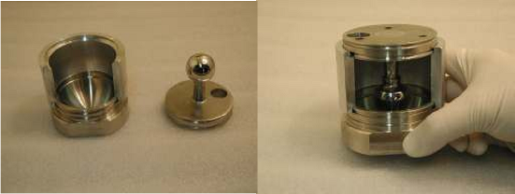
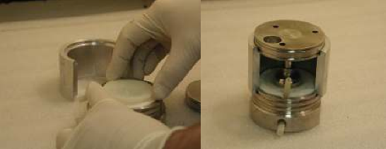
图3髋臼对准和定位过程

附件C 膝关节磨损试验股骨部件固定装置要求和尺寸图
1 股骨部件工装
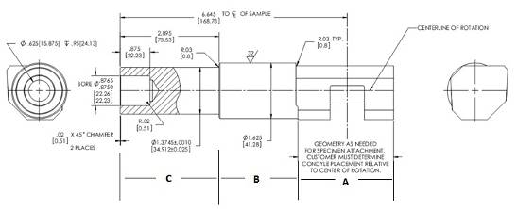
图1股骨部件工装尺寸图
股骨部件工装的尺寸如图1所示，图中A部分用于固定股骨髁，其各边长度及角度与所提供的股骨髁相同，如图2所示。通过股骨髁内凸与股骨部件工装A部分孔的销接实现股骨髁的固定。
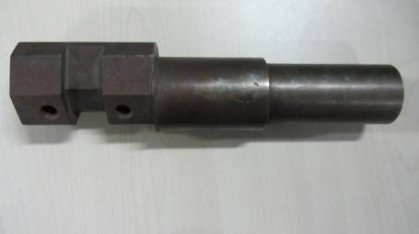
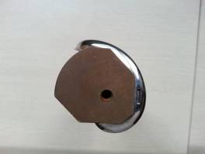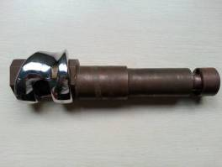
图2 工装及装配
1.1 重要部位尺寸要求
（1）股骨部件工装左端到A部分中心轴线的距离是168.78mm，这样确保股骨部件工装A部分中心轴线与试验机轴向力轴线重合，从而使得股骨髁中心位于试验机轴向力轴线上。对于工装总长度没有要求，A部分的长度不小于股骨髁的宽度，C部分长度为73.53mm，B部分长度根据A的长度确定。
（2）A部分孔的间距和直径与股骨髁内凸的尺寸相配合。
（3）C部分左端孔径22.23～22.26mm，该孔用于股骨部件工装与试验机销接固定，孔径为22.26mm为宜。
注：附件1是试验机厂家提供的股骨部件尺寸图，附件2是我所股骨部件工装尺寸图，供您参考。
1.2 其他要求
（1）股骨髁旋转中心线应当与股骨部件工装的旋转中心线重合。
（2）材质为316不锈钢或者17-4PH不锈钢（H900热处理后再钝化）。

2 对中卡具
通过对中卡具实现胫骨平台与试验机下固定装置对心定位，如图3所示。试验机下固定装置尺寸见附件3，其中心与三个孔及三个孔之间的相对位置可通过尺寸获得。对中卡具的示意图见图4，其中O点与三个孔及三个孔之间的相对位置与固定装置一致。矩形尺寸与胫骨平台的宽度和高度相同。O点为胫骨平台的中心。
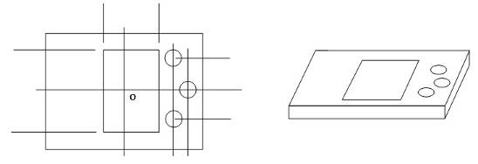
图4 对中卡具的示意图

